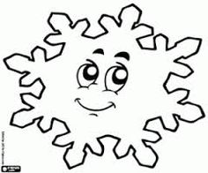 **8 GRUDZIEŃ – ŚRODA**  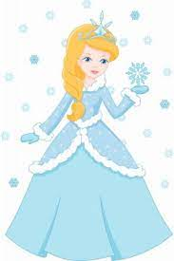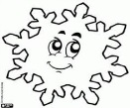 

**Za oknem już zima w pełni. Pada śnieg, mróz szczypie w nosek ☺ .**

**Ale każda pora roku ma swoje przyjemne strony.**

**Jakie znasz pory roku?**

**Rozpoznajesz je na zdjęciach? Który z obrazków przedstawia zimę?**

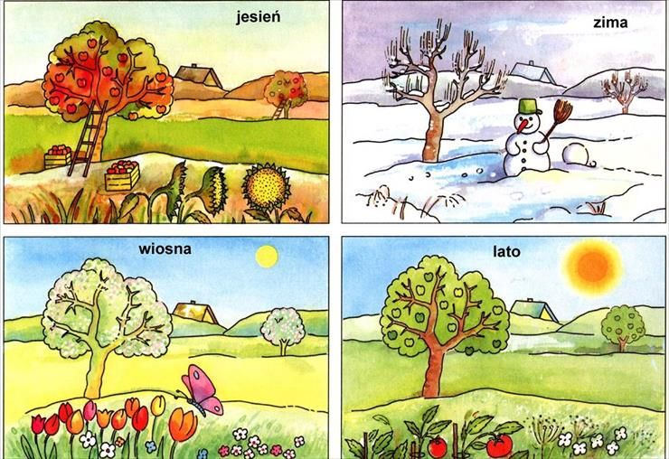

**Zastanów się, dlaczego lubisz zimę?**

**A oto kolejne zimowe karty pracy - w załączniku:**

**1. Karta pracy – Sanie Królowej Śniegu. Pokoloruj wg własnego**

**pomysłu.**

**2. Karta pracy – Skarpetki. Narysuj taki sam wzór.**

**3. Karta pracy – Domek i choinka. Kolorowanie wg wzoru.**